**СОДЕРЖАНИЕ**

Регистрация 2

Авторизация 3

Профиль 3

О нас 4

Создание игры 4

Текущие игры 6

# Регистрация

Регистрация нового пользователя осуществляется на сайте игры chesselo. Для регистрации необходимо заполнить поля «Имя пользователя», «Email», «Пароль» все поля являются обязательными к заполнению, так же указаны правила заполнения полей. Окно регистрации представлено на рисунке 1.

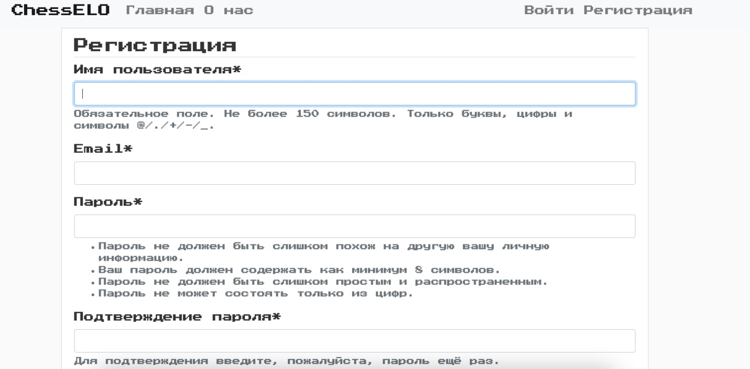

Рисунок 1 ­­– Окно регистрации

# Авторизация

После регистрации пользователю потребуется провести процедуру авторизации используя имя пользователя и пароль, созданные при регистрации, окно авторизации представлено на рисунке 2.

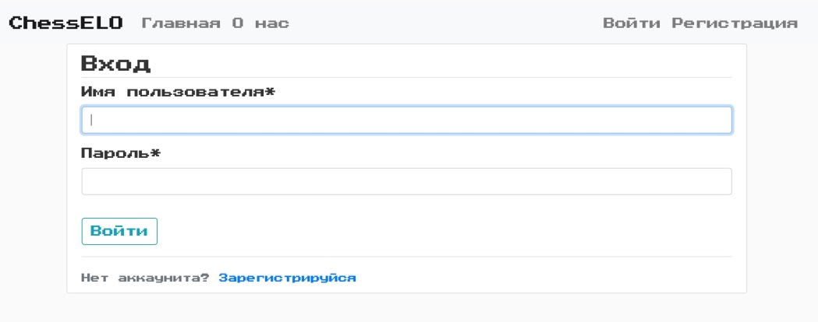

Рисунок 2 – Окно авторизации

# Профиль

После авторизации, пользователь можешь просмотреть свой профиль при нажатии на «Профиль», окно «Информация о профиле», представлено на рисунке 3.

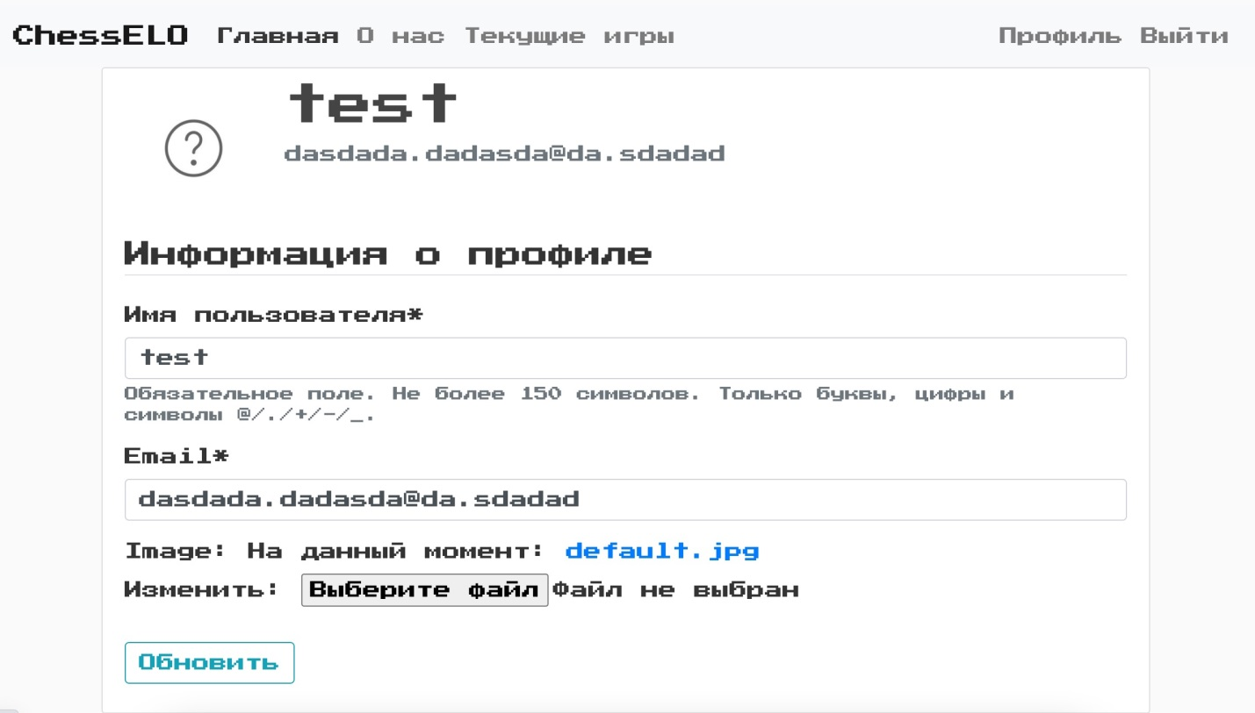

Рисунок 3 – Информация о профиле

# О нас

На странице «О нас» можете увидеть всю необходимую информацию о нашей компании (рисунок 4) .

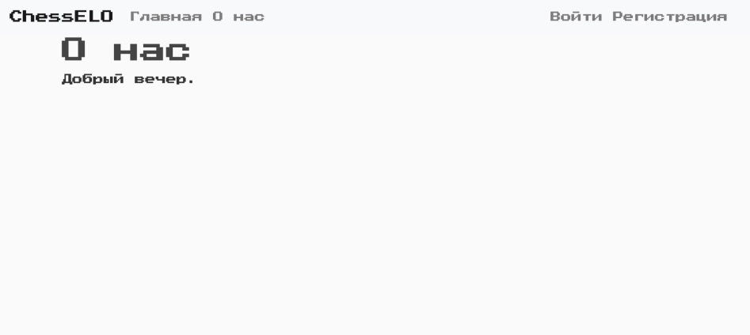

Рисунок 4 – « О нас»

# Создание игры

После авторизации на сайте можно создать игру со случайным игроком нажав на кнопку «Найти игру» либо нажав на кнопку «Играть с другом» (рисунок 5) ввести в поле «Имя оппонента» Имя знакомого оппонента и начать игру. В окне создания игры необходимо выбрать сторону и нажать кнопку «Создать игру» как представлено на рисунке 6.

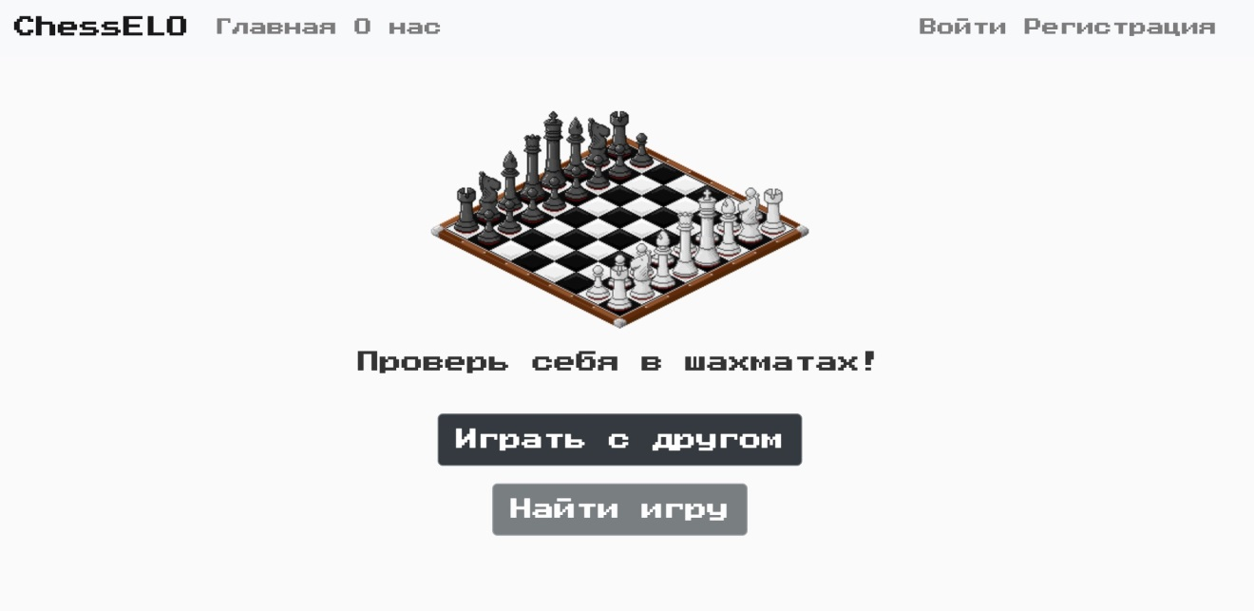

Рисунок 5 – Главная страница

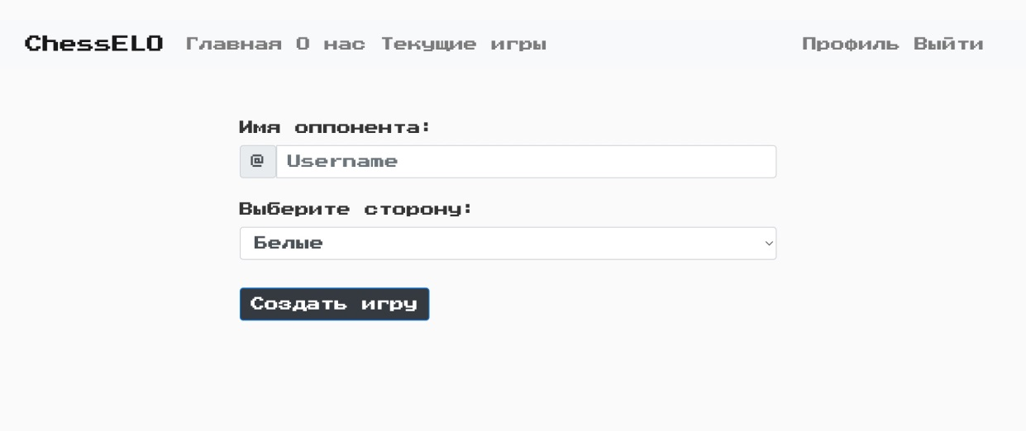

Рисунок 6 – Окно «Создание игры»

Далее можно приступить к игре где отображается статус (чей ход), а так же последний ход игры (поле PGN) (рисунок 7).

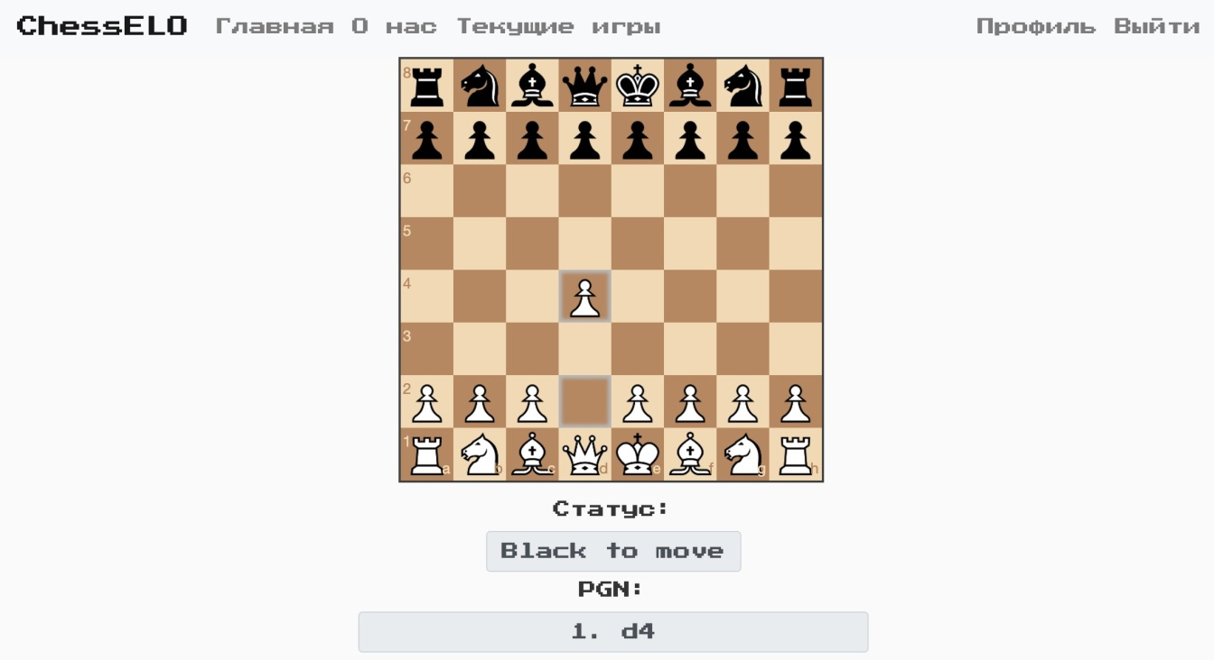

Рисунок 7 – Игра

# Текущие игры

На странице «Текущие игры» представлены все текущие игры пользователя в данный момент (рисунок 8).

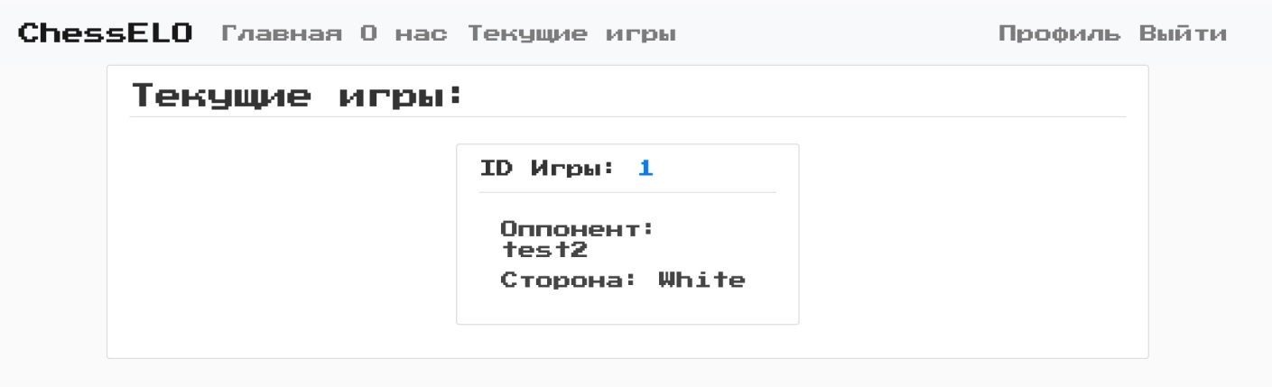

Рисунок 8 – Страница «Текущие игры»